ＦＡＸ送信先：075－332－8187
参加ご希望の方は，この用紙に必要事項を記入して
ＦＡＸして下さい。郵送・持参でもお申込みいただけます。
FAX
送信方向

「竹結び・婚活」参加申込書

締切 ９月２９日（月）必着

とき
ところ
10月18日（土）13:30～17:00
京都市洛西竹林公園内庭園

定員 男性１０名 女性１０名
※申込み多数の場合は抽選。当選者のみに10月1日を目途に
ご連絡させていただきますので，ご了承ください。

フリガナ |  |  |  |  |  | 性別 | 男 ・ 女
氏名 |  |  |  |  |  | 性別 | 男 ・ 女
生年月日 | 年 月 日 |  |  | 年齢 |  | 歳 | ※平成26年10月18日  の年齢
住所 | 〒 －
電話番号  ＜自宅＞ |  | 携帯番号
メールアドレス  （携帯可） | ※参加決定の通知等に使用させていただく場合がございますので，可能な限りメールアドレスをご記入ください。  メールアドレスをお持ちでない場合，必ず連絡のつく電話または携帯番号をご記入ください。
職業 |  |  | 勤務先の区  （京都市外在住の方）
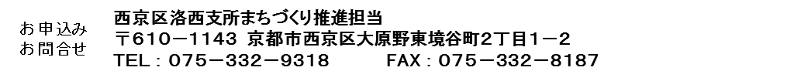
MAIL：raku-chiikiryoku@city.kyoto.jp

